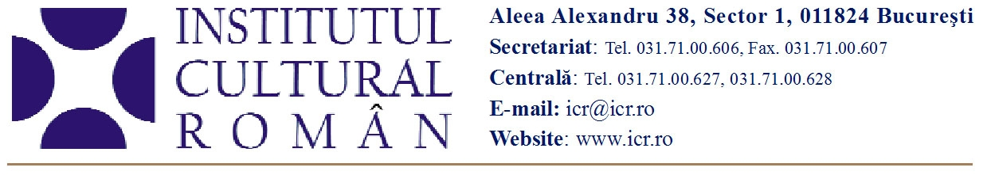
7 septembrie 2010

„Vladimir Ghika – Dosar de existenţă“
Colocviu internaţional la Institutul Cultural Român

Joi, 16 septembrie, de la ora 18.00, la Institutul Cultural Român (Aleea Alexandru 38) va avea loc colocviul „Vladimir Ghika – Dosar de existenţă“. Evenimentul dedicat personalităţii Monseniorului Ghika este organizat de Institutul Cultural Român în colaborare cu Arhiepiscopia Romano-Catolică şi Institutul Italian de Cultură „Vitto Grasso“ din Bucureşti. La eveniment vor participa ÎPS Ioan Robu, Arhiepiscop Mitrolopit Romano-Catolic de Bucureşti, dr. Alberto Castaldini, directorul Institutului Italian de Cultură „Vito Grasso” din Bucureşti, prof. dr. Neagu Djuvara, istoric, prof.pr. Claudio Bratti, Institutul de Știinţe Religioase din Mantova, prof. univ. Francisca Băltăceanu, prof.univ. Monica Broşteanu, Emanuel Cosmovici, cercetător al Arhivelor Ghika, dr. Lucia Toader, ICR.
Dosarul biografiei exemplare a Monseniorului Ghika, „cărturar, prinţ, preot şi martir“ este în curs de elaborare pentru a fi înaintat Sfântului Scaun şi cuprinde dovezi care susţin beatificarea Sa. În deschiderea colocviului, biografia Monseniorului Ghika și dimensiunea spirituală a existenței sale vor fi prezentate de prof. univ. Monica Broşteanu şi prof. univ. Francisca Băltăceanu. Invitatul de onoare, prof. pr. Claudio Bratti, profesor la Institutul de Ştiinţe Religioase din Mantova şi promotor al beatificării lui Clemente Gatti va schiţa o paralelă între cele două personalităţi, iar directorul Institutului Italian de Cultură, prof. univ. dr.h.c, Alberto Castaldini va examina contextul istoric şi politic al perioadei în care Vladimir Ghika şi-a desfăşurat activitatea misionară. Cercetătorul Emanuel Cosmovici va expune fapte necunoscute, dovezi ale colegilor din celulă şi ale oamenilor care l-au întâlnit, în alocuţiunea intitulată „Un spin din coroana Mântuitorului la Jilava“, iar Î.P.S. Episcopul Ioan Robu va vorbi despre Martiriul Monseniorului Ghika. Istoricul Neagu Djuvara va evoca scurte episoade personale în care Monseniorul Vladimir Ghika a fost prezent şi va face o incursiune în istoria familiei Ghikuleştilor. Răsăritul Ortodox şi Apusul Catolic se întâlnesc şi îşi dau mâna sub semnul şi binecuvântarea Fecioarei Maria, susţine Monseniorul Ghika în câteva dintre scrierile sale, iar la această întâlnire posibilă se va referi dr. Lucia Toader.
Accesul publicului este liber.

Contact: Biroul de Presă al ICR, 031 7100 622, biroul.presa@icr.ro

